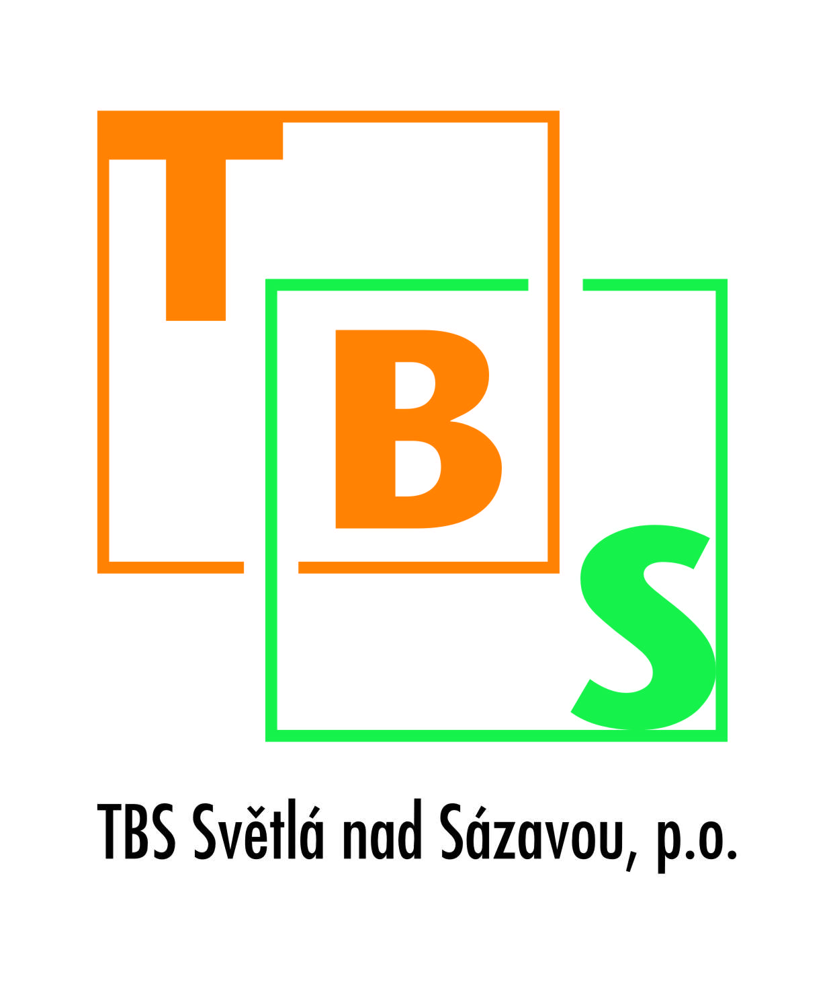
Dodavatel:
Jaroslav Halík
Radostín 4
580 01 Havlíčkův Brod
IČ: 46480323

Objednatel:

TBS Světlá nad Sázavou, p. o.
Rozkoš 749
582 91 Světlá nad Sázavou
IČ: 00042234
DIČ: CZ 00042234

Ve Světlé nad Sázavou dne 27. 4. 2017

Věc: Objednávka dle OZ §1744
Číslo objednávky: 50/2017

Objednáváme u Vás: Kamenné sloupky maximálně 2500,- Kč/ ks (bez DPH)
Počet kusů: Dle dostupnosti
Termín: Průběžně
Předem děkuji.
S pozdravem

Zdeněk Fikar
TBS Světlá nad Sázavou, p. o.
tel.: 774 162 050

